Внеклассное мероприятие по истории
"Игра-путешествие по истории Древнего мира". 5-й класс

Внеклассное мероприятие
"Игра-путешествие по истории Древнего мира". 5-й класс
Игра проводится во внеурочное время.
Содержание охватывает тему: «Древний Восток»
Цель мероприятия: повышение познавательной активности обучающихся и качества усвоения материала через игровую форму повторения материала и закрепления изученного.
Задачи мероприятия:
- В игровой форме повторить и закрепить материал по истории Древнего мира по теме «Древний Восток».
- Продолжить формирование умений логически мыслить, анализировать.
- Активизировать познавательный интерес к исторической науке.
Оборудование: компьютер, проектор, презентация.
Правила: в игре участвуют учащиеся 5 класса. На экран выводятся слайды презентации. Участники делятся на команды, по очереди выбирают номер вопроса и отвечают на него, подумав 1 минуту. Если команда не ответила на вопрос, это могут сделать участники из другой команды и получить за правильный ответ очки.
Ход мероприятия.
- Организационный момент.
Представление участников, членов жюри. Знакомство участников и членов жюри с правилами игры.
Ведущий:
Эпоха Древности. Понятие Восток.
Дух Междуречья. Клинопись.Таблички.
Источники и даты. Переклички
С эпохой нашей. Времени клинок.
О, отклик прошлого, о, эхо. Вавилон.
Поля общинные. Система орошенья.
Конфликт обищны с деспотом-царём,
Его бессмысленно-кровавое правленье...
Не то же ль в наш слепой, жестокий век,
Где к ничему приравнен человек?
Где ни к чему душа, права, свобода?
Встаёт Луна молитвами жрецов,
Смертельный серп над сменою веков.
Удар клинка. Рубеж. Конец народов.
Мы начинаем игру- путешествие по Древнему Востоку и рада представить Вам наших участников и членов жюри.
Участники должны будут выбирать номер вопроса и ответить на него, а члены жюри будут фиксировать баллы за правильные ответы в листах оценки (Приложение № 1).
- Основная часть.
Раунд 1. «Блиц опрос»
- Государство на берегах Нила. (Египет)
- Каменистые преграды на дне реки Нил? (Пороги)
- И высокий тростник и писчий материал? (Папирус)
- Выпуклое изображение на камне? (Рельеф)
- Повелитель Египта (Фараон)
- Письменность Междуречья? (Клинопись)
- Самый могущественный царь Персии? (Дарий Первый)
- Самые высокие горы в мире, служащие с севера границей Индии? (Гималаи).
- Самые широкие и полноводные реки Индии? (Инд и Ганг).
- Труднопроходимые леса? (Джунгли).
- В какой части света находится Китай? (В Восточной Азии)
- Узенькие дощечки , на которых писали китайцы? (Бамбук)
Раунд 2. «Ребус Великий».
- Египет
- Вельможа
- 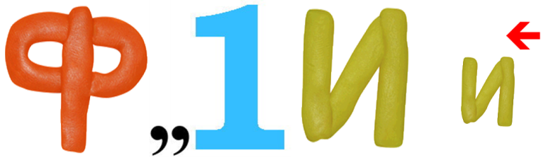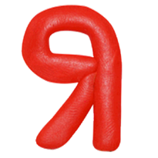Финикия
- 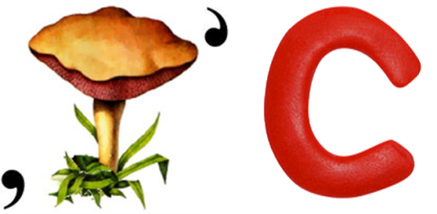Рис
- 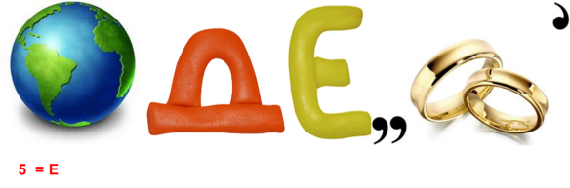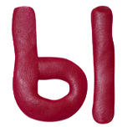Земледельцы
- Отшельник
- 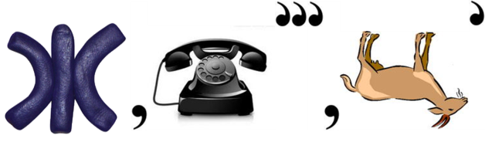Железо
- 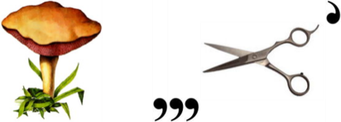Гробница
Музыкальная пауза.
Раунд 3. «Религия»
- Как называют жилища для богов, построенные людьми? (Храмы)
- Бог Солнца в Древнем Египте? (Амон- Ра)
- Богиня плодородия и любви в Двуречье? (Иштар)
- Бог вручил Моисею каменные доски. Как их называют? (Скрижали)
- Жрецы- брахманы появились изо рта Брахмы, воины произошли из могучих рук Брахмы, земледельцы из его бедер, а слуги – из _________ Брахмы. (Ступней).
- Соотнесите название бога и его описание.
Название бога | Описание бога
Тот | У него голова птицы ибиса с длинным клювом
Нут | Корова с телом, усеянным звездами
Геб | В виде человека с головой змеи
Бастет | Гибкая кошка, покровительница женщин и красоты
Апоп | Свирепый змей, бог тьмы
Раунд 4. «Цари царей»
- Самый могущественный правитель Персии, содержал огромное количество тайных осведомителей, которые назывались «глаза и уши царя». Строил роскошные дворцы в Персеполе и других городах. «Великий царь, царь царей» (Дарий Первый).
- Одно из китайских государств называлось Цинь. В 221 году до н.э. его правитель разбив поодиночке соперников, объединил весь Китай под своей властью. Он стал называть себя «Первый властелин Цинь» (Цинь Шихуан).
- Самые крупные завоевания совершил около 1500 года до н.э. При нем египтяне захватили Нубию. Успешными были и походы в Азию- граница Египетского царства была отодвинута до реки Евфрат. (Фараон Тутмос).
- Подведение итогов мероприятия.
Выступление жюри. Награждение победителей.

Ребусы: http://rebus1.com

Приложение №1.
Оценочный лист.
ФИ участника | Раунд 1  «Блиц опрос» | Раунд 2 «Ребус Великий» | Раунд 3 «Религия» | Раунд 4 «Цари царей»
 | количество баллов
Итого

